

**兵庫県立出石特別支援学校**

**創立５０周年記念事業　　夏季公開講座**



個別の指導計画に基づく

自立活動の実際

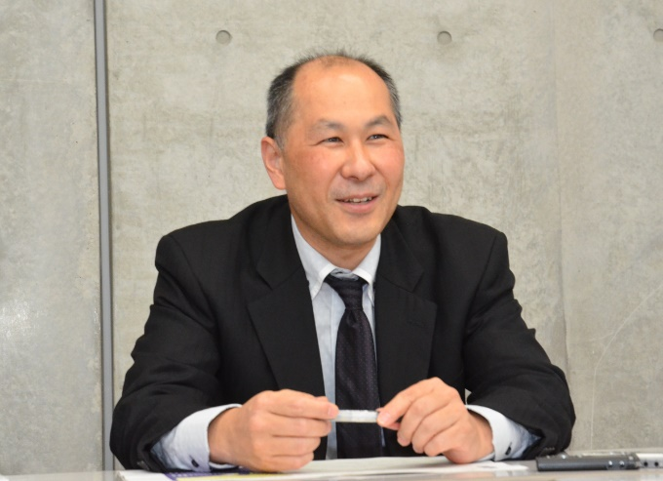

講師　田中　裕一氏

元文部科学省初等中等教育局特別支援教育課特別支援教育調査官（発達障害教育部門）

【主な著書】

・通常学級の発達障害児の「学び」をどう保障するか

　　　　　　　　　　　～学校・家庭・福祉のトライアングル・プロジェクト～

・「合理的配慮」のための授業アイディア集

・LDの子が見つけたこんな勉強法　　　　　　　　　　　　　　　等



神戸女子大学教授

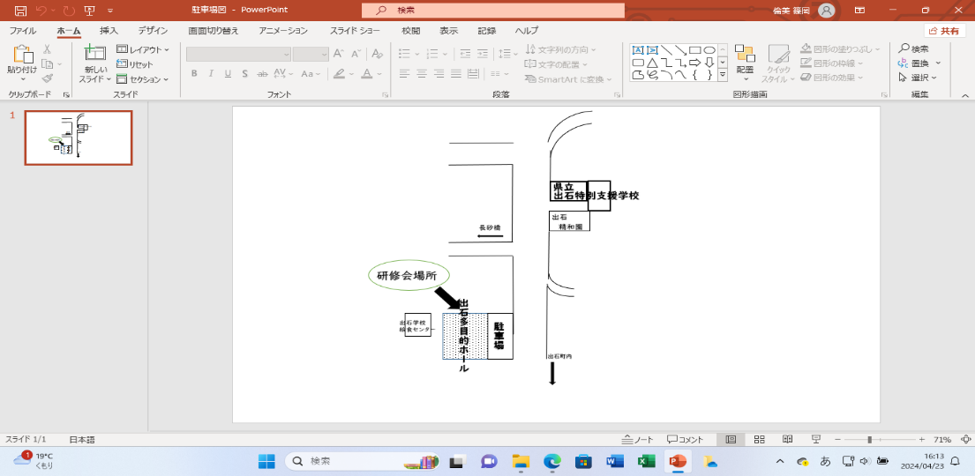

令和６年８月２１日（水）

１４：００～１６：００（１３：３０～受付）

出石多目的ホール（出石町給食センター横）

豊岡市出石町水上３１８

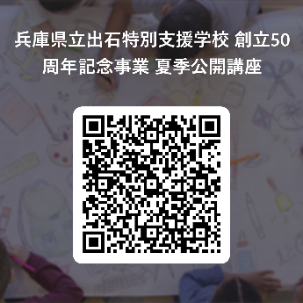

特別支援学校・小中学校・高等学校教職員等

ホームページまたはQRコードにて

必要事項を記入して送信してください。

申し込み〆切　8月１９日（月）

もし「サインイン」が表示された場合は「戻る」もしくは「閉じる」を押してください。右の画面が出たら進んでください。

【お問い合わせ】

〒668-0204

豊岡市出石町宮内2-8

Tel 0796-52-3565

Fax0796-52-3566

担当：篠岡

